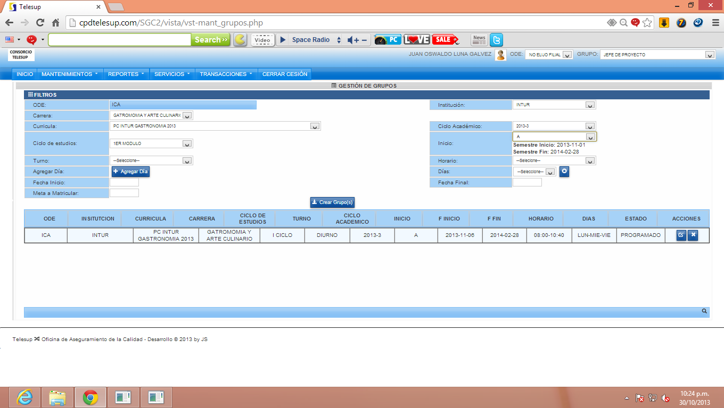

PARA GESTION DE GRUPOS DE ODE Y DE REGIONAL

NO ES CICLO ACADEMICO, ES PERIODO ACADEMICO

ESTE ES 1ER MODULO - CAMBIAR